Bonjour ….je suis reporter à La Nouvelle-Orléans …..

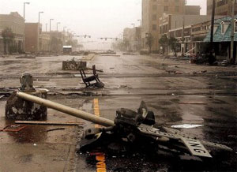
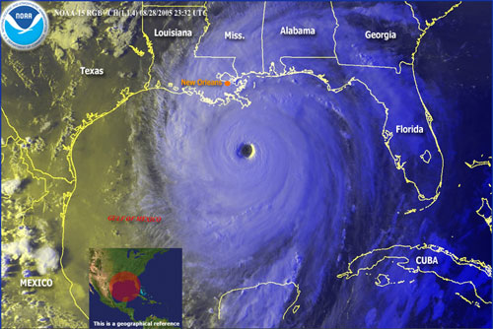
Il y a beaucoup de….
L’ouragan a…..

Beaucoup de personnes sont mortes parce que …….

